POSJET PREDSJEDNIKA AUSTRIJSKE AKADEMIJE ZNANOSTI
AKADEMIKA HELMUTA DENKA

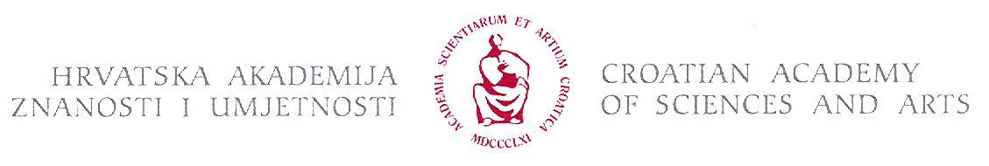

Srijeda, 19. lipnja 2013.

18.00 A t r i j palače Hrvatske akademije znanosti i umjetnosti , Zrinski trg 11

Uvodna riječ akademik Zvonko Kusić, predsjednik
Hrvatske akademije znanosti i umjetnosti

Pozdravna riječ akademik Helmut Denk
predsjednik Austrijske akademije znanosti

* * * * *

K O N C E R T

Joseph Haydn: Gudački kvartet u C-duru, op. 33, br. 3
Allegro moderato

Scherzo Allegretto
Adagio

Finale Rondo Presto

Izvodi: Gudački kvartet Porin

* * * * *

Predavanje akademik Viktor Žmegač
KULTURA BEČKE MODERNE

Predavanje akademik Arnold Suppan
JE LI AUSTRO-UGARSKA BILA OSUĐENA NA RASPAD?

* * * * *

